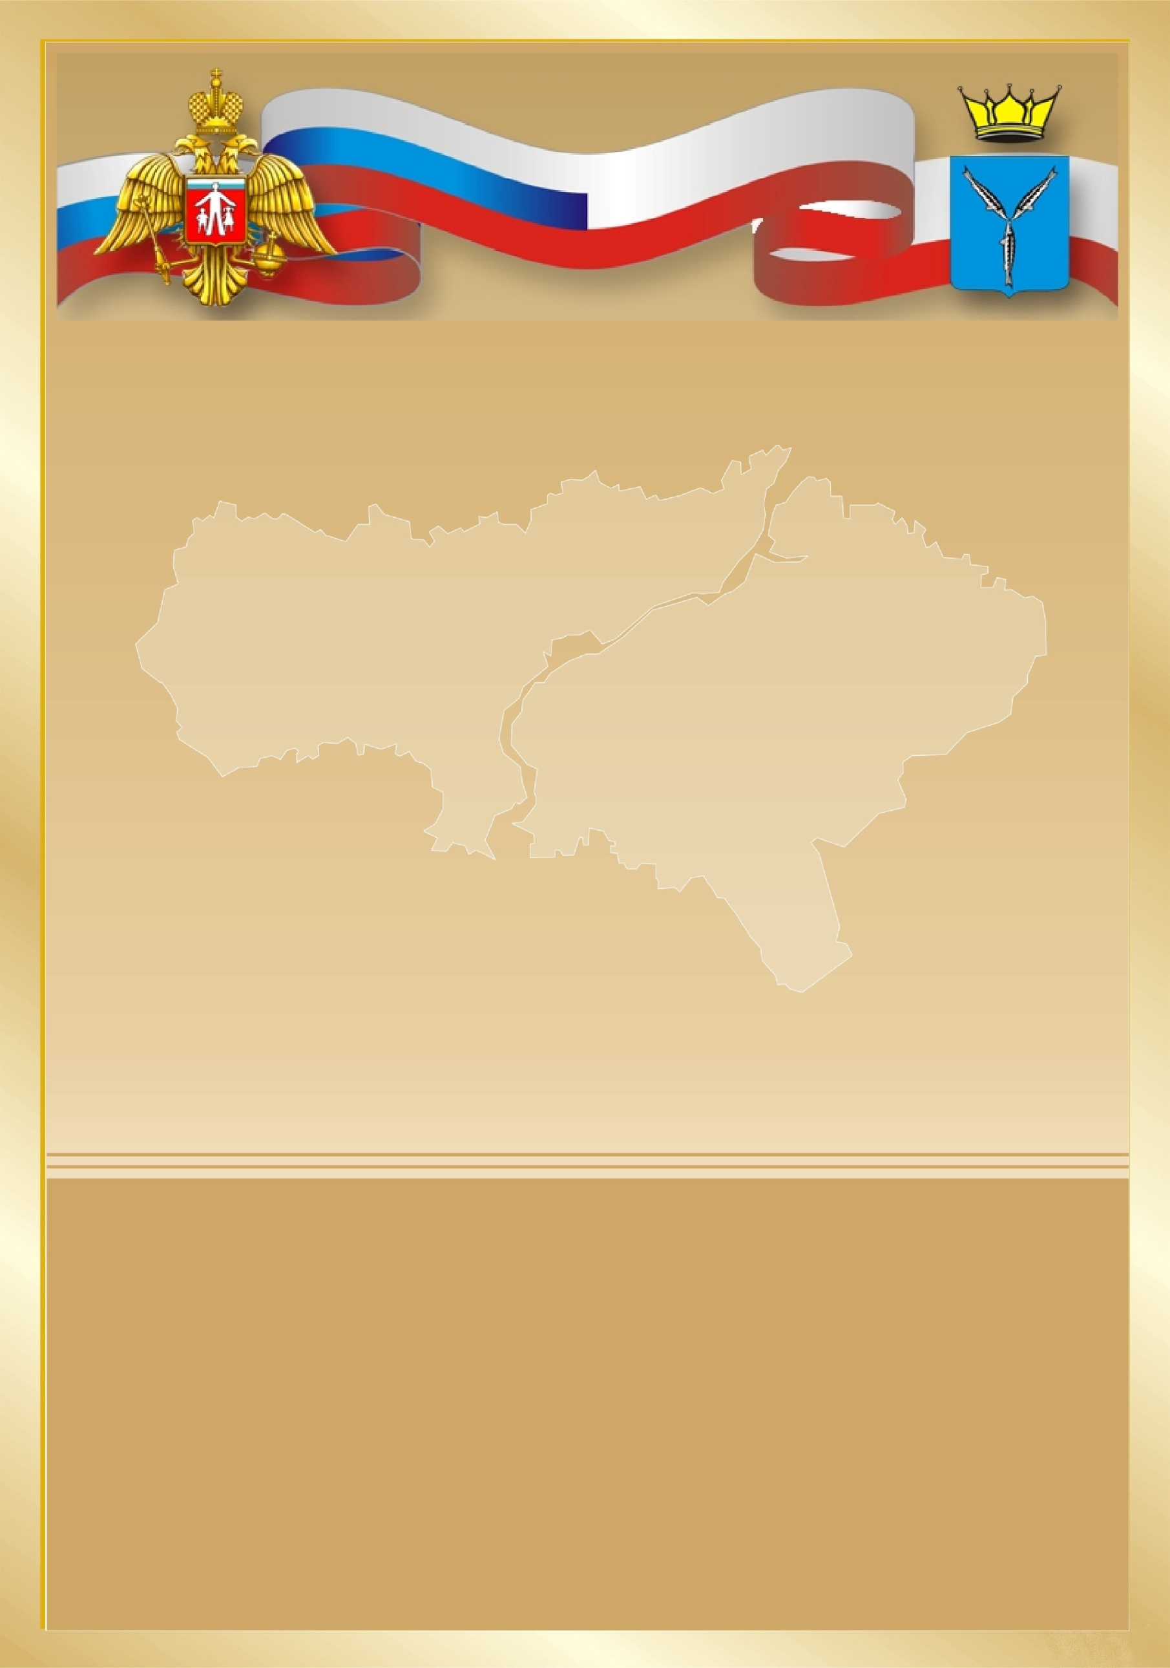

вручается

_____________________________________

участнику
онлайн фотоконкурса
«МОЯ МАМА САМАЯ ЛУЧШАЯ»

Т.Н. Загородняя

г. Саратов – 2018

